I. Giới thiệu chung về DNS:

Khi mở một trình duyệt Web và nhập tên website, trình duyệt sẽ đến thẳng website mà không cần phải thông qua việc nhập địa chỉ IP của trang web. Quá trình "dịch" tên miền thành địa chỉ IP để cho trình duyệt hiểu và truy cập được vào website là công việc của một DNS server. Các DNS trợ giúp qua lại với nhau để dịch địa chỉ "IP" thành "tên" và ngược lại. Người sử dụng chỉ cần nhớ "tên", không cần phải nhớ địa chỉ IP (địa chỉ IP là những con số rất khó nhớ )

•DNS là hệ thống quản lý cơ sở dữ liệu phân tán dựa trên mô hình phân cấp chủ/khách để chuyển đổi tên máy chủ hay tên miền thành địa chỉ mạng Internet.

•Khi người dùng truy cập tài nguyên mạng, dịch vụ DNS trên máy tính sẽ xác định vị trí vật lí của máy tính chứa nội dung muốn truy cập

°Ưu điểm

* Dễ sử dụng: người dùng chỉ cần nhớ tên của máy tính hay tài nguyên mạng thay vì các con số của địa chỉ mạng
* Khả năng mở rộng phân rã tên/ địa chỉ mạng tên nhiều máy chủ và CSDL
* Tính nhất quán: địa chỉ mạng có thể thay đổi trong khi tên các máy vẫn giữ nguyên, dễ dàng xác định tài khoản hơn

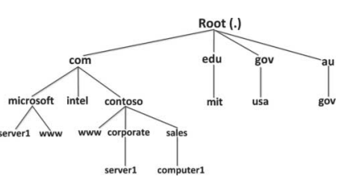

DNS chính là hệ thống phân cấp của cây tên các miền như trong hình trên. Ở gốc của cây chính là vùng gốc. Sau đó, được chia thành các vùng con, mỗi vùng có một máy chủ DNS tương ứng. Trách nhiệm quản trị tại bất kỳ vùng nào được ủy nhiệm hay phân chia qua việc tạo các miền con mà tên miền này được gán cho một máy chủ khác và một đối tượng quản trị khác.

Mỗi một nút hay là trong cây chính là bản ghi tài nguyên (resource record) lưu thông tin thuộc về tên miền. Bản ghi tài nguyên phổ biến nhất là địa chỉ máy trạm cho biết tên của máy và địa chỉ mạng tương ứng.

**II Cài đặt**

A,Ở trên hệ điều hành Windows Server

Dễ dàng cài đặt tiện ích qua Server Manager

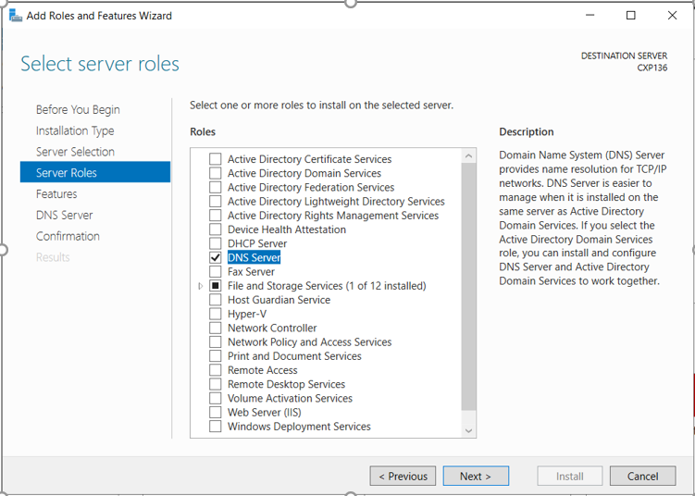

Máy chủ DNS quản lý miền chính và miền thứ cấp

Miền chính cho phép sửa đổi cập nhật các bản ghi về tên miền còn miền thứ cấp thì không

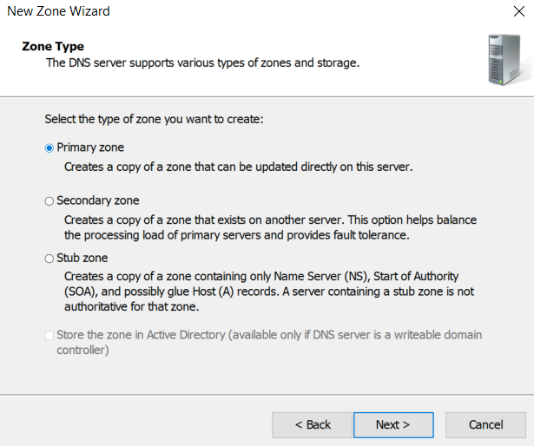

Một số điểm lưu ý

* Số các mạng vật lý cần dịch vụ DNS
* Số lượng máy chủ DNS
* Băng thông WAN
* Số miền hay vùng
* Các dạng và số lượng bản ghi

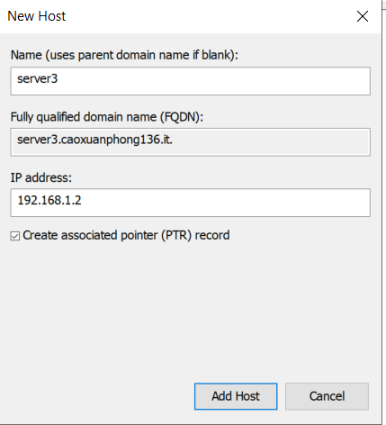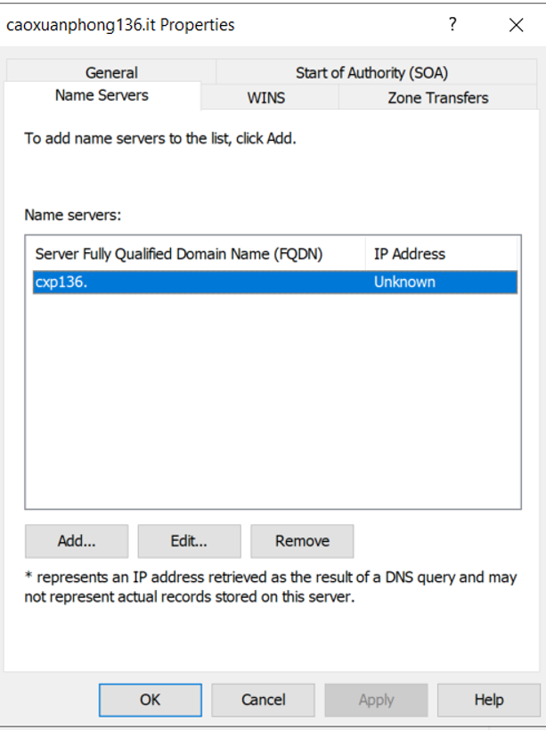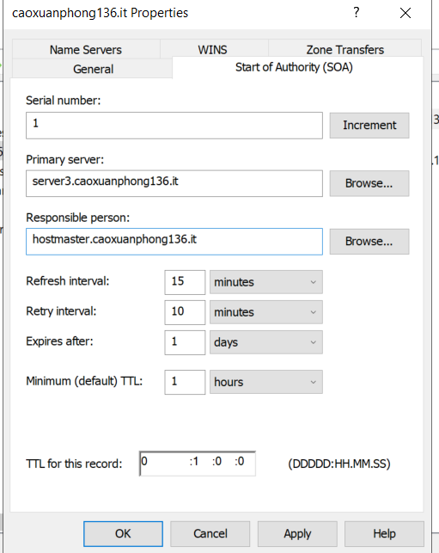

•Cách kiểm tra cài đặt bằng công cụ nslookup

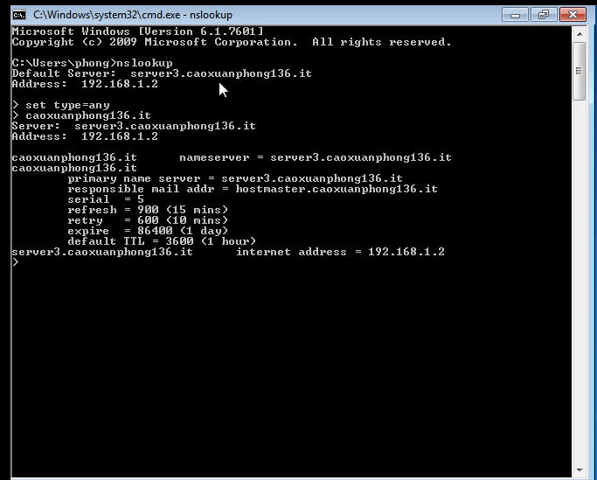

**B,Cài đặt DNS trên LINUX/UNIX**

+,Cài đặt phần mềm: sudo apt-get install bind9

+,File cấu hình /etc/bind/etc/bind/named.conf.local để cài đặt máy chủ tên miền chính cho miền “ptit.com”

+,Tạo dữ liệu cho file hn.ptit.com:

+,Bản ghi SOA

+,Bản ghi NS: ns IN A 192.168.200.3

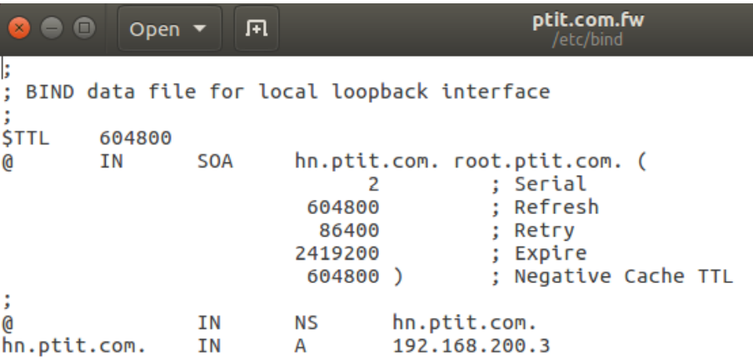

*,Kiểm tra lại cài đặt dịch vụ DNS

+,ping: Kiểm tra máy trạm gắn với tên miền có hoạt động hay không ping my_server

+,named-checkzone: kiểm tra dữ liệu tên named-checkzone my_domain /etc/bind/db.my_domain

+,nslookup: kiểm tra tên Internet nslookup hn.ptit.com

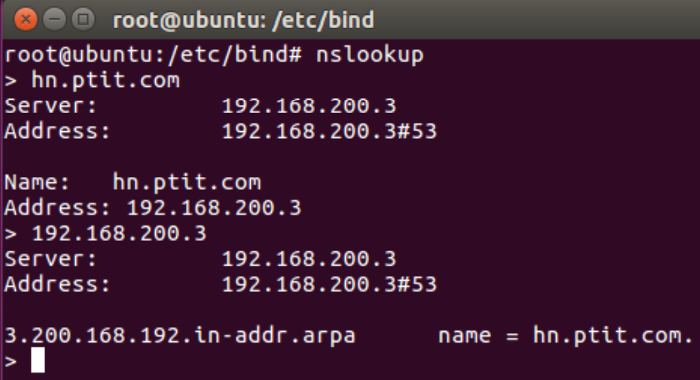

**III Nhận xét**

|  |  |
| --- | --- |
| Windows server | Linux(unbutu) |
| +bản ghi SOA là bản ghi đầu tiên trong cơ sở dữ liệu xác định các tham số chung cho vùng DNS bao gồm định danh máy chủ ủy quyền của vùng đó  +,Bản ghi NS :lưu định danh các máy chủ DNS trong miền  +Bản ghi A :thông tin căn bản ánh xạ tên của một máy chủ ra địa chỉ mạng Internet  +Bản ghi con trỏ PTR: là các bản ghi tìm kiếm ngược  +Bản ghi CNAME: ánh xạ máy chủ tới một tên có sẵn  +Bản ghi dịch vụ SRV: hỗ trợ việc tự động phát hiện các tài nguyên TCP/IP có trên mạng  +Bản ghi máy chủ thư: chỉ định máy chủ nhận thư của miền. | +,Bản ghi SOA bắt đầu mô tả các mục nhập DNS của trang web như tên miền ,số sê-ri của dữ liệu, tên miền gốc, thời gian làm mới, thời gian đệm  +,Bản ghi NS được sử dụng để chỉ định máy chủ định danh nào duy trì bản ghi trong vùng máy .Nếu tồn tại bất kì máy chủ định danh phụ nào mà bạn định chuyển vùng sang chúng cần được chuyển định tại đây  + bản ghi A được sử dụng để cung cấp ánh xạ từ tên máy chủ đến địa chỉ IP.Định dạng IP rất đơn giản  Hostname IN A IP-address  +bản ghi PTR để thực hiện phân giải tên ngược ,do đó cho phép ai đó chỉ định đại chỉ IP và xác định tên máy chủ tương ứng  +bản ghi CNAME cho phép tạo bí danh cho tên máy chủ. Điểu này rất hữu ích khi ta muốn cung cấp dịch vụ có tính khả dụng cao với một cái tên dễ nhớ nhưng vẫn cung cấp tên thật cho máy chủ  +Bản ghi SRV được sử dụng để xác định vị trí các dịch vụ đặc biệt trong 1 domain, ví dụ tên máy chủ và số cổng của các máy chủ cho các dịch vụ được chỉ định.  +Bản ghi MX có tác dụng xác định, chuyển thư đến domain hoặc subdomain đích. |

**IV GIỚI THIỆU CHUNG VỀ DHCP**

DHCP là yếu tố cần thiết quyết định số lượng thiết bị có thể kết nối vào một mạng. Nó đảm bảo tất cả các thiết bị mạng đều sở hữu một địa chỉ IP riêng biệt, không trùng nhau.

DHCP là một thuận lới rất lớn đối với người điều hành mạng. Nó làm yên tâm về các vấn đề cố hữu phát sinh khi phải khai báo cấu hình thủ công

Về cơ bản, thông tin cấu hình gồm có:

• Địa chỉ Internet và mạng con

• Địa chỉ Internet của máy cổng

• Địa chỉ Internet của máy chủ tên miền

Các chế độ hoạt động DHCP:

− Cấp phát tĩnh (thủ công): Gán thông tin cấu hình mạng không đổi cho máy trạm căn cứ vào địa chỉ vật lý của kết nối mạng mỗi khi có yêu cầu từ máy trạm

− Cấp phát động: Gán thông tin cấu hình mạng từ dải địa chỉ định trước trong một khoảng thời gian nhất định còn gọi là thời gian mượn địa chỉ.

− Cấp phát tự động: Tự động gán cấu hình mạng cố định từ dải địa chỉ định trước cho thiết bị yêu cầu. So với phương pháp cấp phát động, thông tin cấu hình mạng không bị hết hạn.

**V CÀI ĐẶT**

**A HỆ ĐIỀU HÀNH WINDOWS SERVER**

Máy chủ cài đặt dễ dàng quan tiện ích “Server Manager”

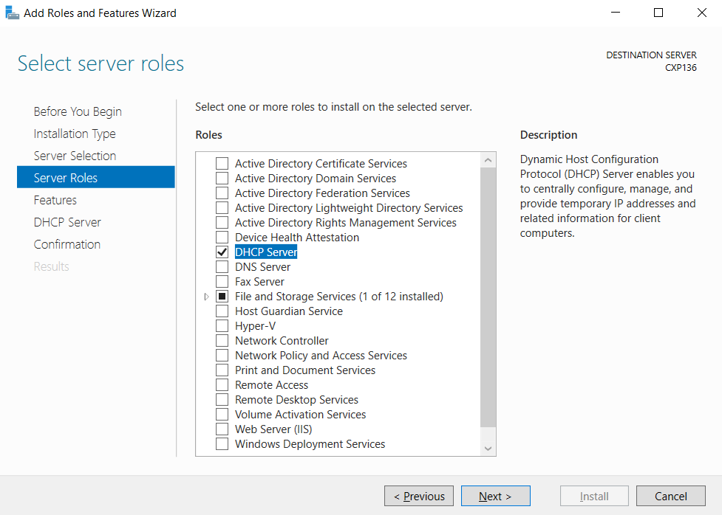

Mục address pool là nới chứa các range ip mà ta đã cài đặt

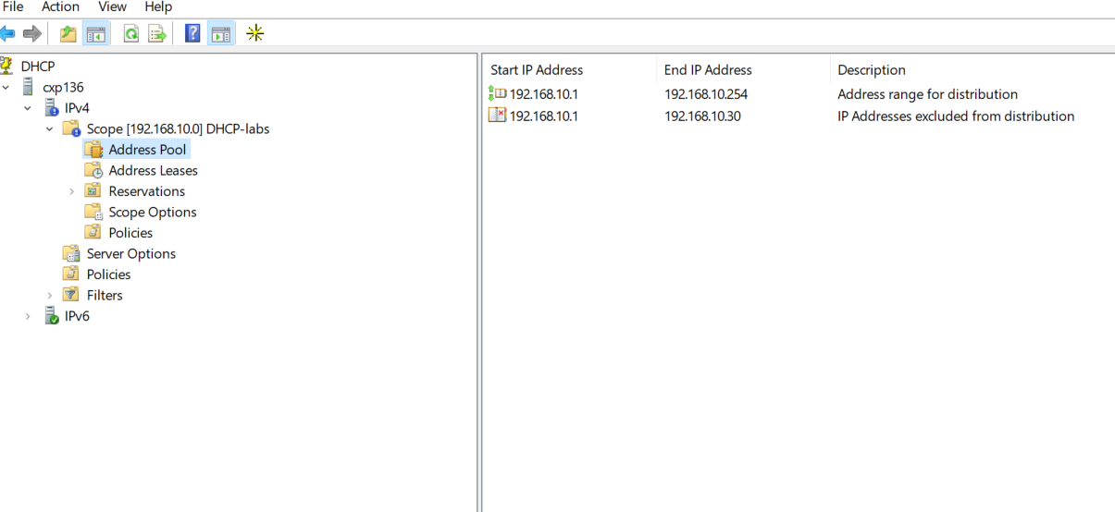

Lệnh kiểm ta cài đặt

+, Ping

+ ,Nslookup

+, Ipconfig

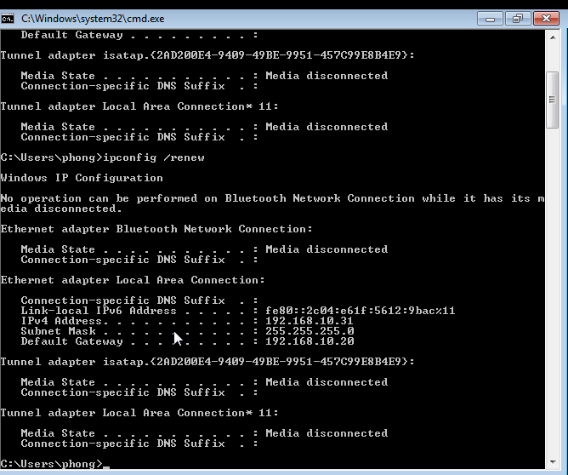

**B HỆ ĐIỀU HÀNH UNBUTU**

**CÀI ĐẶT**

Gõ lệnh: sudo apt-get install isc-dhcp-server



Máy chủ DHCP được lưu tại /etc/default/isc-dhcp-server file mô tả /etc/dhcp/dhcpd.conf

Người quản trị kiểm tra các yêu cầu cấp phát được bằng cách kiểm tra nội dung file nhật ký /var/lib/dhcpd.leases hay trạng thái của dịch vụ service isc-dhcp-server status

VI NHẬN XÉT

Như vậy thì DHCP là yếu tố cần thiết quyết định số lượng thiết bị có thể kết nối vào một mạng. Nó đảm bảo tất cả các thiết bị mạng đều sở hữu một địa chỉ IP riêng biệt, không trùng nhau.

Cấu hình cho dịch vụ DCHP(windows server) khá thuận tiện nhờ giao diện đồ họa của phần quản trị DHCP. Với việc cấp phát động, người quản trị cần xác định dải địa chỉ cần cấp phát, dải địa chỉ dành riêng/dự phòng, và khoảng thời gian “sống” của địa chỉ được cấp phát.

Kiểm tra thì nhìn vào unbutu chúng ta sễ dễ dàng kiểm tra hơn so với bên windows